

Факультет программной инженерии и компьютерной техники Тестирование программного обеспечения

Лабораторная работа №2

Вариант № 670986

Преподаватель: Яркеев Александр Сергеевич

Выполнил: Патутин Владимир, Крюков Андрей

Санкт-Петербург

2021г.

**Задание ЛР:**

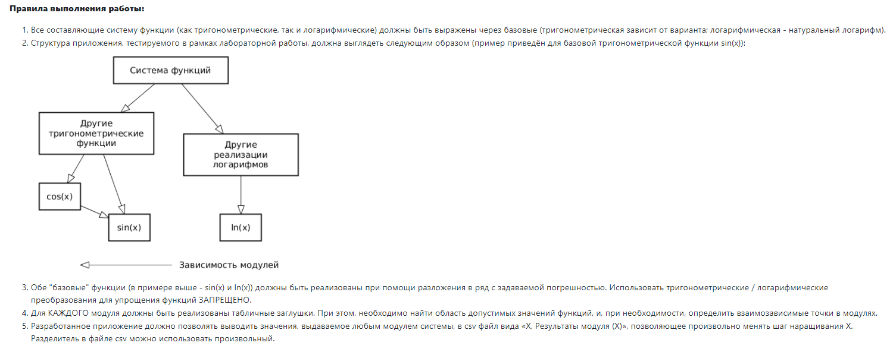

**Вариант 100102:**

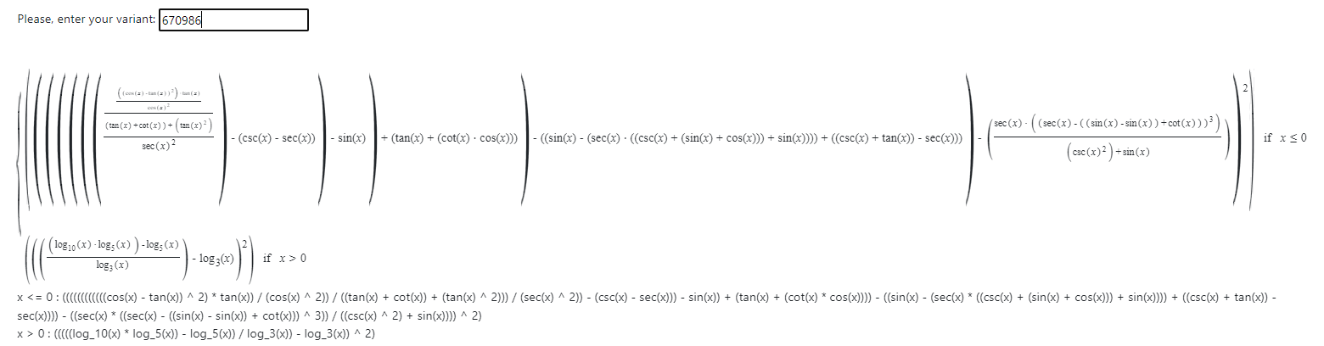

**Выполнение:**

**2)**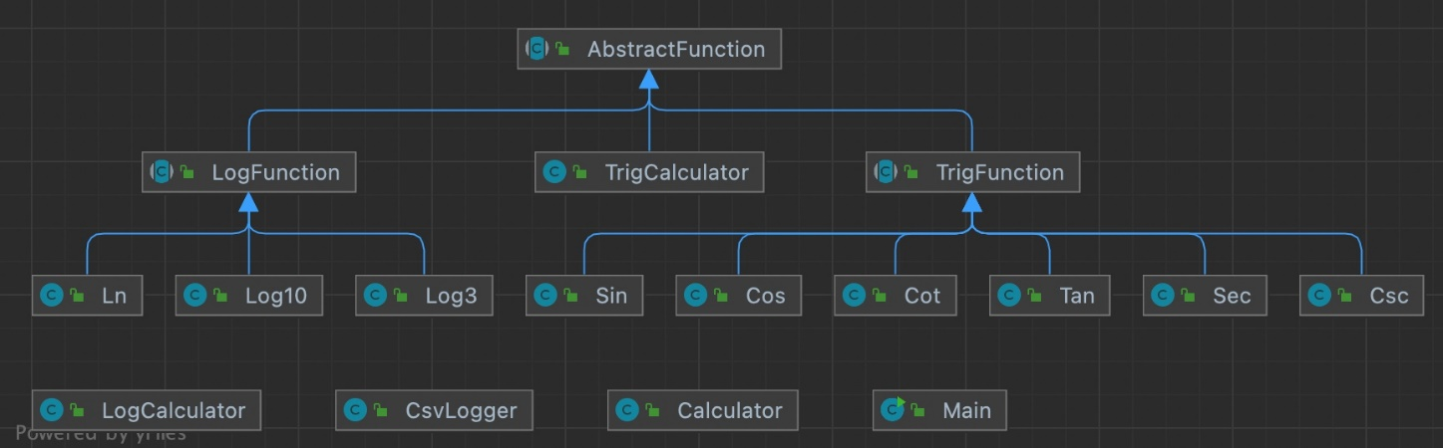

**3) Тестовое покрытие [-1;0)&(0;2]**

**4)** 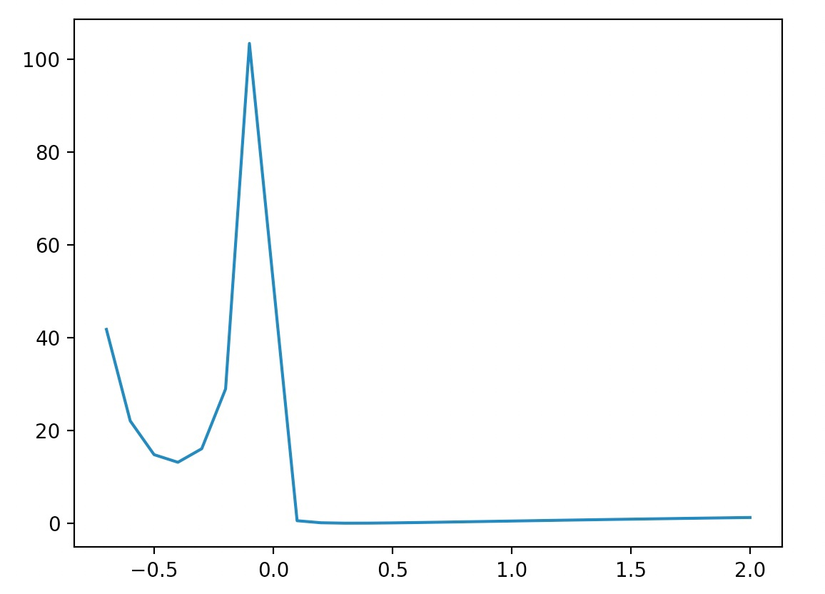

**Вывод**:

В процессе выполнения лабораторной работы я научился писал юнит-тесты ,моки и интеграционное тестирование с помощью моков. Сложность заключается в необходимости проявить гибкость мышления при проверке ожидаемого поведения, т.е. придумать альтернативный способ достижения результата, либо вручную формировать как исходные, так и ожидаемые данные для сравнения.